学生网上缴费系统使用说明
登陆滁州学院网站首页的网上交费系统，网址（http://220.180.184.10:8090/wsjfnew/index.html），进入如下界面：
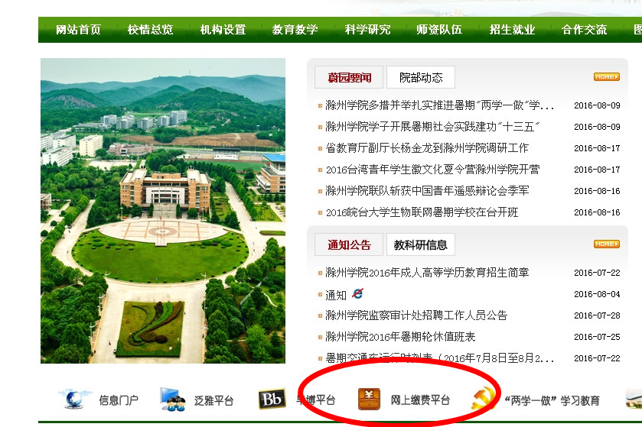

输入学号及密码，点击“确定”，初始密码为“本人学号”，学生可在进入系统后修改密码并牢记。
一、使用“学生网上缴费系统”缴费
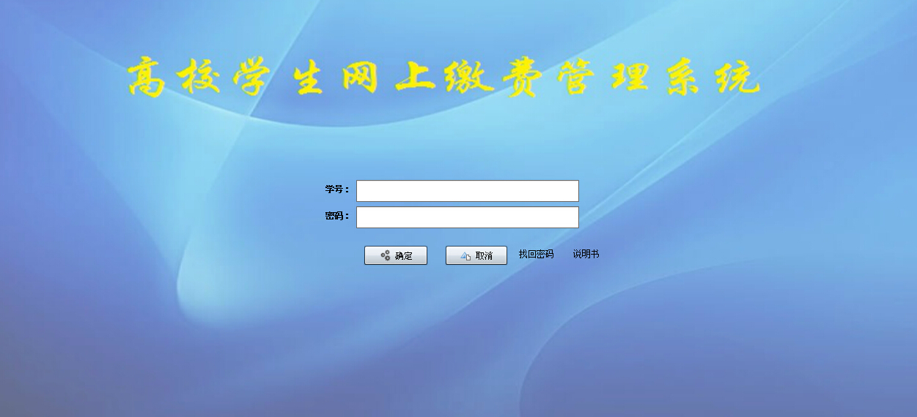
第一步：登陆后进入以下界面，点击“学生网上缴费”按钮。

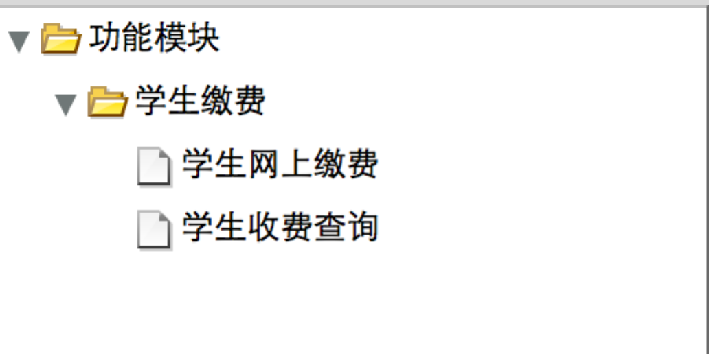
第二步：点击“查询”按钮。
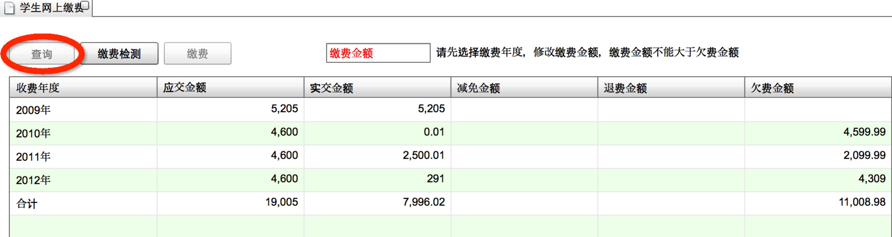
第三步：单击选择要缴费的年度、输入要缴费的金额，单击“缴费检测”按钮。系统默认优先收取以前年度欠费，当无欠费时，应一次性缴齐本年度应缴费用。
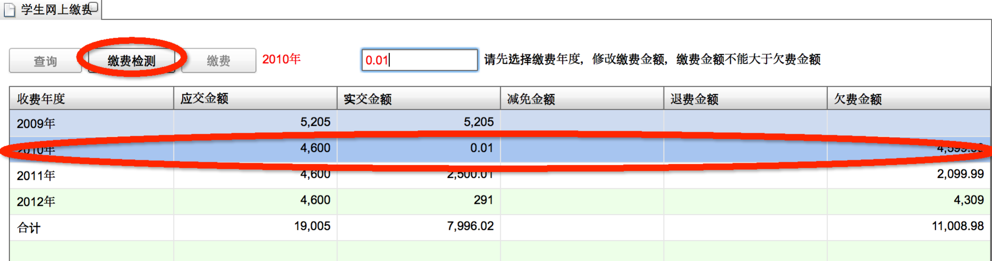
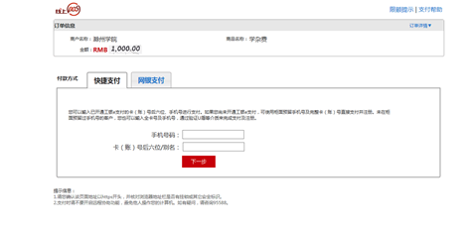
第四步：选择缴费金额，核对金额无误后，进入银行支付环节。

第五步：单击“下一步”，显示缴费成功。
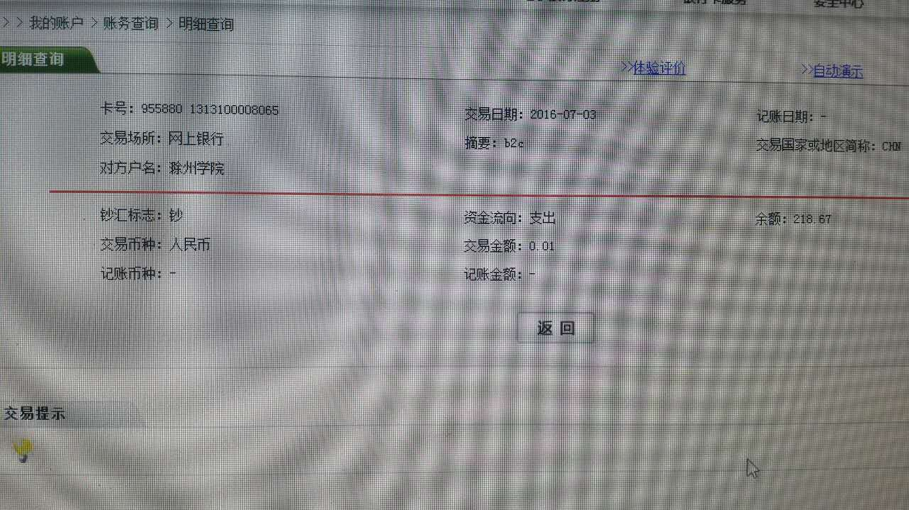
缴费成功后可以查询到即时缴费信息，无需来财务处索取缴费收据，财务处将定期把已缴费收据统一发至各院（部）并由各院（部）发放到学生手中。
二、登陆“学生网上缴费系统”后点击学生收费查询，即可查询本人的学费、住宿费等相关费用的应缴、实缴及欠费情况。
如有疑问请拨打财务处陈老师电话：0550-3511685。

